评定优秀学生奖学工系统操作指南（学生）

一、综合测评操作指南
因评定优秀学生奖依托系统综合测评结果，学生需首先在学工系统综合测评管理中确认自己的德智体美劳信息：1.德育总分。2.课程成绩（即平均学分绩点）、学院附加分加（减）分、创新学分附加分。3.体质健康标准成绩。4.美育实践活动。5.劳育实践活动。学生确认无误，提交综合测评申请。班级或专业综合测评排名仅限于已提交测评申请的学生，学生未提交测评申请，则系统不会计算该生在班级（专业）的综合测评排名。
班长负责班级内学生的德育总分、学院附加分加（减）分、创新学分附加分、美育实践活动、劳育实践活动的录入。

- 登录系统，选择相应项目及相应学期，查看相应课程成绩。相应课程成绩有误，联系教务处。
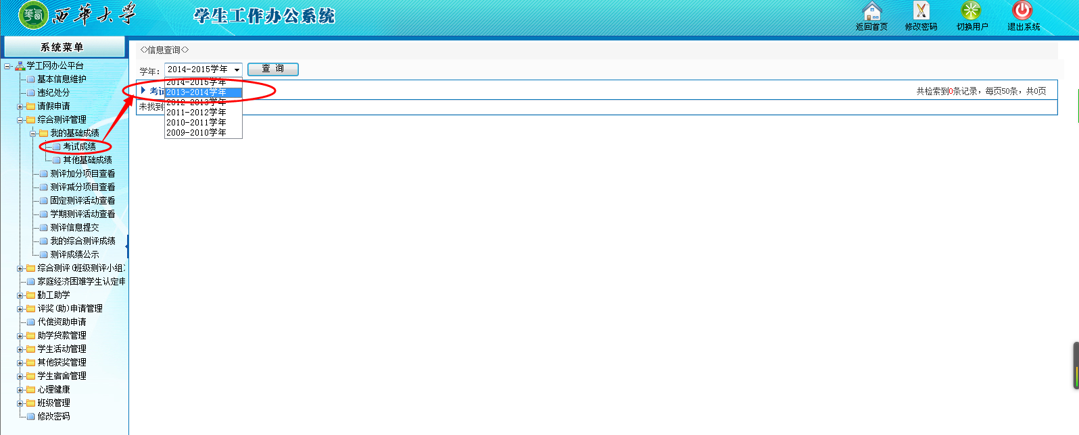
2、选择相应项目及相应学期，查看体质健康标准、德育成绩。体质健康标准成绩有误，联系体育学院。德育成绩有误，联系班长。
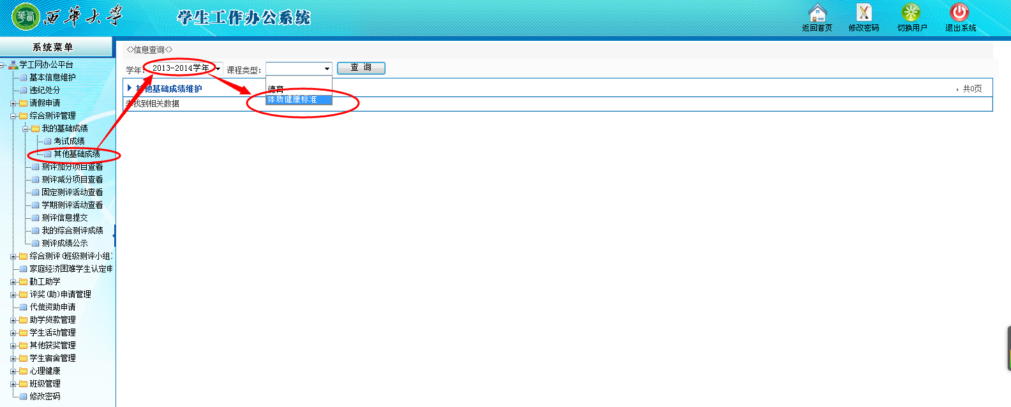
3、学生等待班长完成班级测评任务后，收到可登陆系统，提交测评申请的通知。
4、登录系统，在系统菜单综合测评管理中，选择测评信息提交。
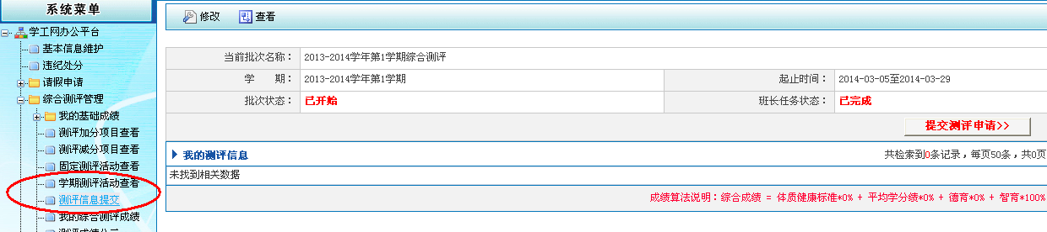
5、点击提交测评申请，可以查看自己相关成绩及学院附加分。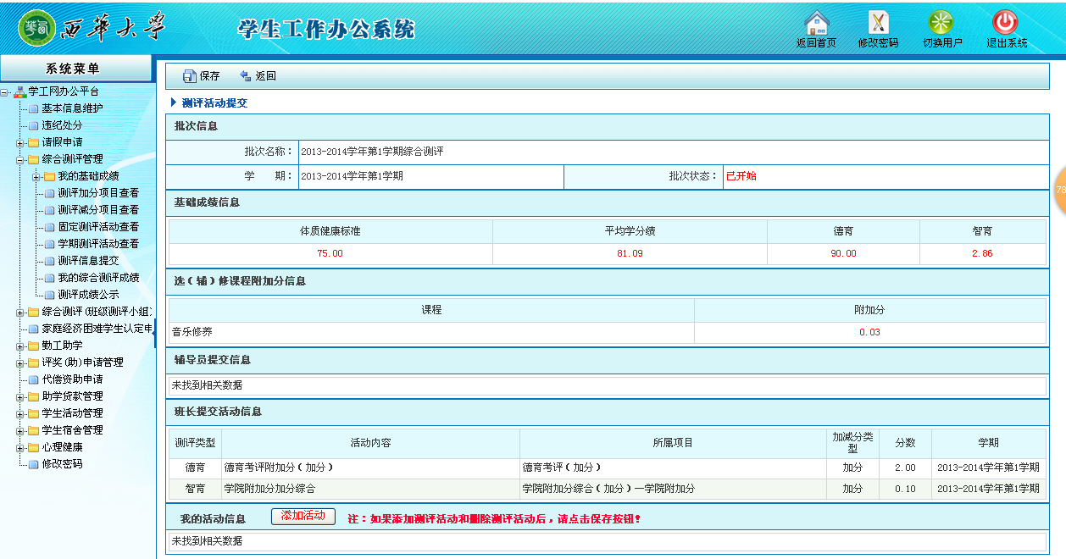
6、确认无误点击，保存，生成测评学期成绩，等待辅导员审批。说明：如果学院附加分，有误，告知班长，班长核实后，由班长在系统内进行修改。
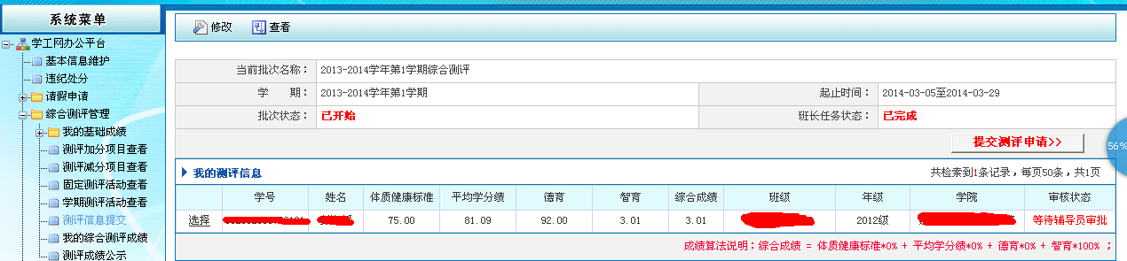

关于提交后有误，被辅导员或者学院审批打回操作特别说明：
（1）所有审批打回的学生，学生须再次确认操作。若学生未再次确认，会导致辅导员审批操作按钮（灰色）无法操作的情况。
（2）学生登录系统，在系统菜单点击综合测评管理中的测评信息提交。
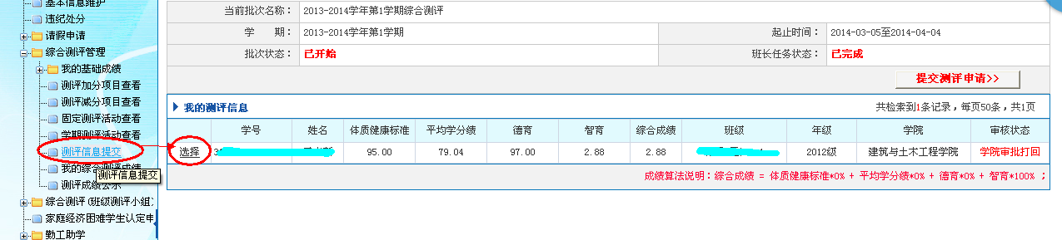
（3）因本次操作属于修改，学生不能点击提交测评申请。需点击学号前的选择项，使该记录变灰后，在点击修改。
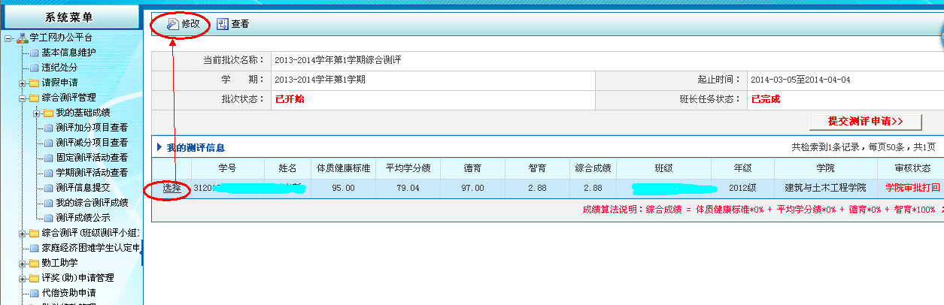
（4）在点击修改后出现的页面中，确认相关项目分数无误，点击保存，完成提交。
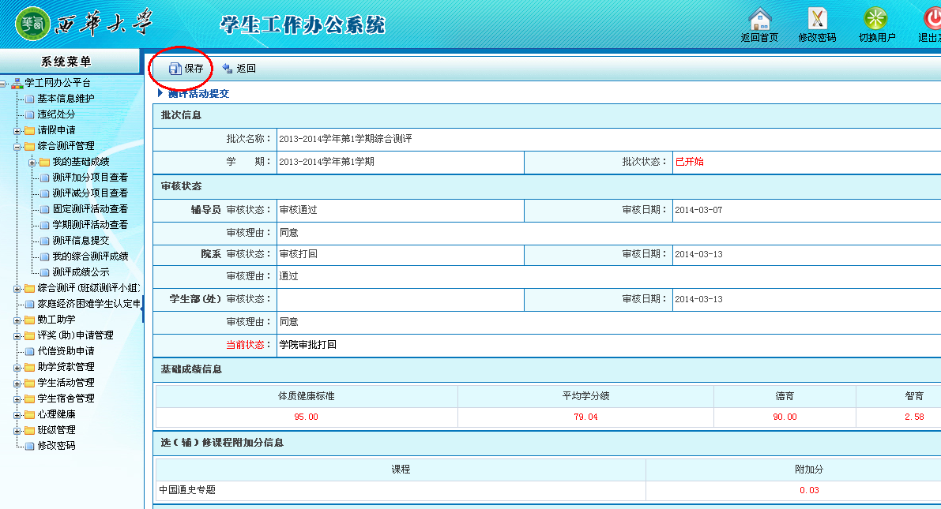

7、测评成绩公示中可以查看自己成绩及已提交测评同学的成绩。班级排名，则需要待后台执行排名后班级名次方能展示。
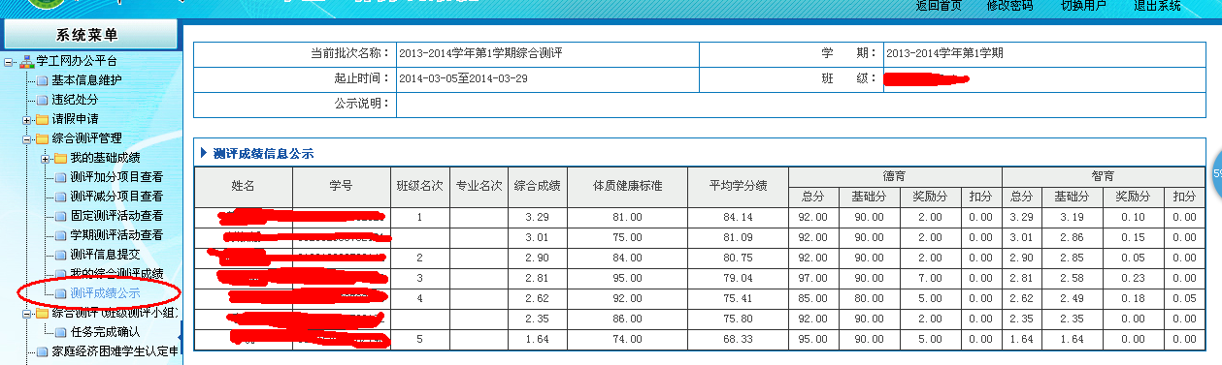

8、学生也可以在我的综合测评成绩中，点开页面后面查看成绩，核对本人学年/学期综合成绩详情及活动加减分。
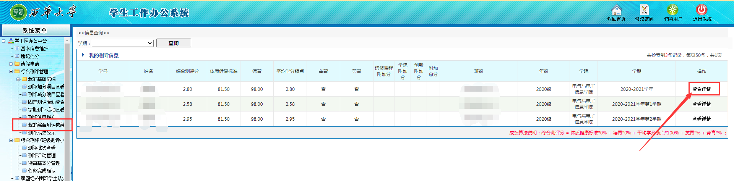
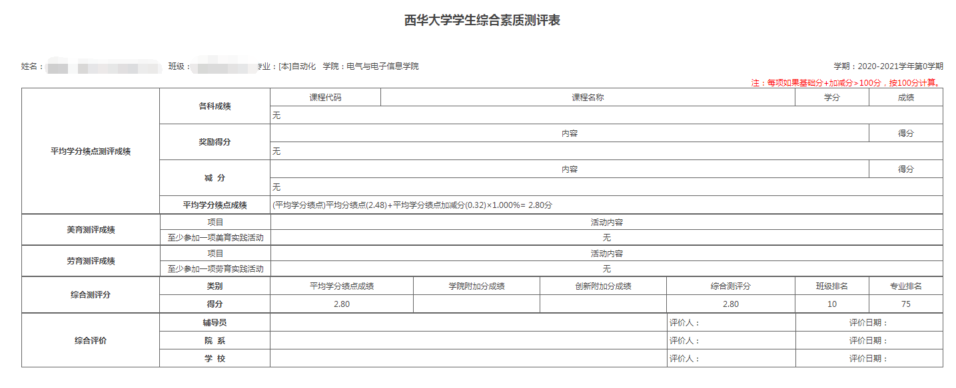
二、优秀学生奖申请操作指南
1、完成综合测评，等待综合测评审批完毕。说明：如不参加综合测评，在奖学金申请系统无相关数据，则不能参加优秀学生奖申请。
2、登录系统，在待处理事宜有提醒点击进入或在系统菜单评奖（助）申请管理中选择学校及社会奖助学金。
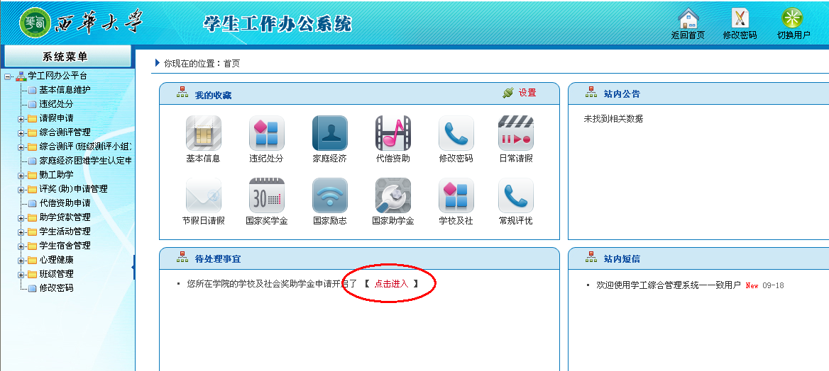

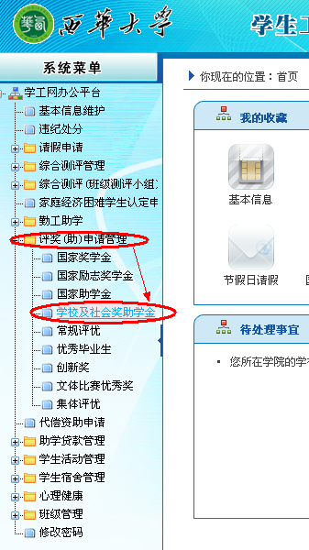
2、选择拟参评奖项，点击申请此奖项。
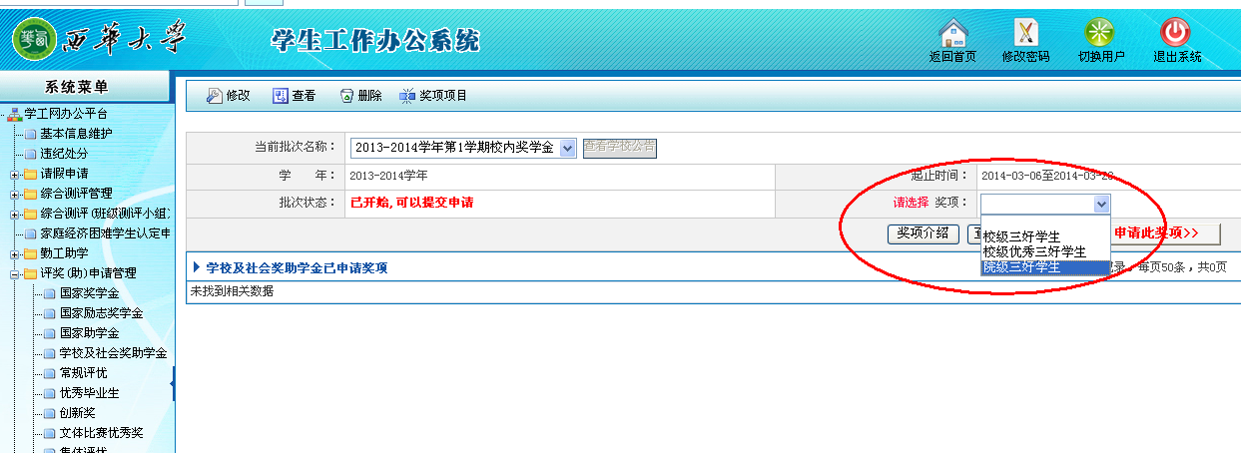
3、核对、填写相关内容。蓝色圈中数据仅供确认，红色圈中数据需录入。
特别说明：
1）在某些项目，如果需要录入数字，出现不能键盘输入时，先将鼠标点入编辑框，如果是填数值的编辑框，会出现数字软键盘，只能在数字软键盘上选择数字，填好后，点击数字软键盘上的确定。如要修改，也要点击数字软键盘上的删除。若未出现数字软键盘，请换浏览器再试。
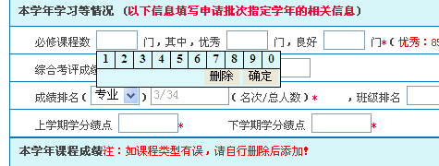
2）上学期学分绩点及下学期学分绩点的填写按如下要求：将展示的综合测评成绩，录入评奖学期学分绩点，另一学期学分绩点录入0。
3）当出现按钮点击没有反应时，请确认申请表内容中所有带*的内容是否输入完整并且正确！
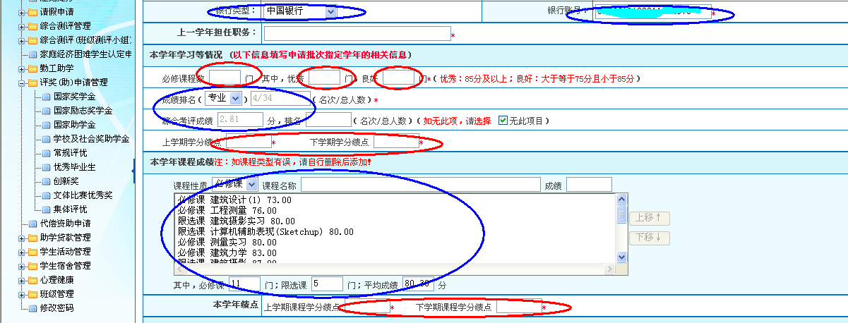

4、录入后，可预览，确认无误，提交。
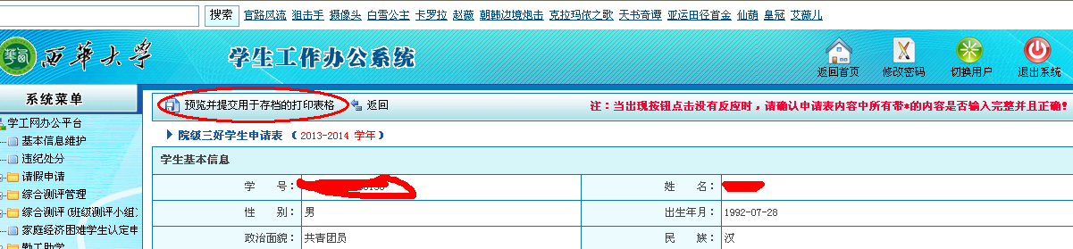
5、等待辅导员、学院、学生工作部（处）审批。
